Социологи подсчитали численность "креативного класса" в России
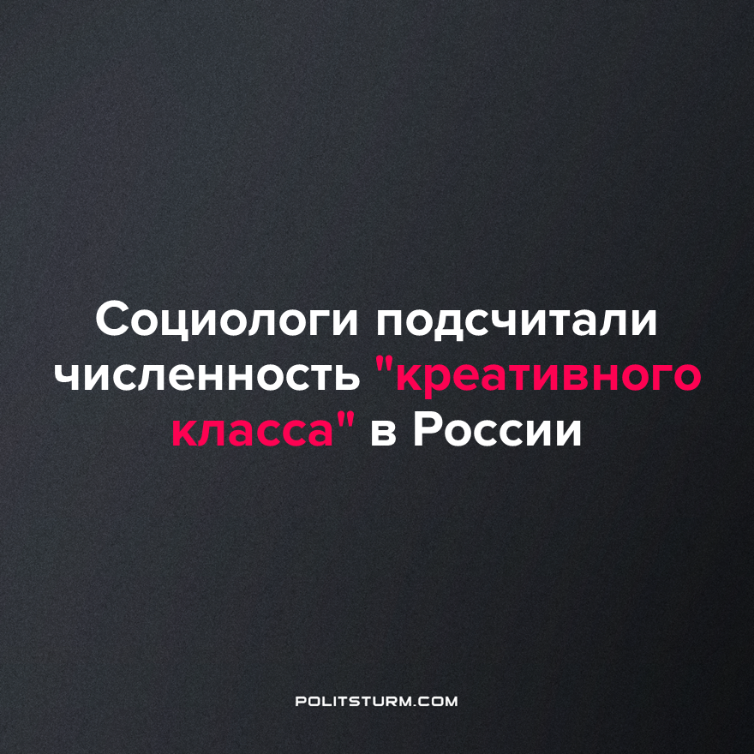

Оригинальная статья
2023-01-14
1 мин. на чтение

Сотрудники Центра междисциплинарных исследований человеческого потенциала выяснили, что численность креативного класса в России составляет 3,4 млн человек. Основными представителями этого класса стали маркетологи, специалисты по рекламе, а также разработчики программного обеспечения.
За пять лет количество представителей данных профессий выросло вдвое. Большую часть составляют рекламщики и маркетологи — 24%, а количество разработчиков выросло на 19%. Усреднённым представителем "креативного класса" является мужчина 25-34 лет с высшим образованием.
Выделение высококвалифицированных или творческих работников в отдельную группу, отрыв их от основной массы рабочих, — есть ограниченность современных исследователей. Якобы этим профессиям соответствуют какие-то особые трудовые отношения, и старые экономические теории к ним неприменимы.
Выделение части работников в отдельную группу не является оправданным, если разбираться в сути и характере их труда. Нет существенной разницы между разработчиком ПО и столяром, ведь они находятся в одинаковых отношениях с предпринимателем и оба подвергаются эксплуатации со стороны капитала.
Подобные исследования служат укоренению иллюзии о существовании "среднего" или "креативного" класса, которая служит разобщению рабочих. В действительности, интересы как низкооплачиваемых, так и высокооплачиваемых работников едины и они являются представителям одного класса. Осознание этого факта является важнейшим шагом на пути к социалистической системе, выражающей интересы трудящегося большинства.
Источник: Известия - "Стали известны основные представители креативного класса в России" от 9 января 2023 г.

Оригинальная статья

